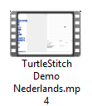
Programmeer je borduurwerk

Wat gaan we doen? Borduren! Dit zijn de stappen
- Eerst kijken naar het introductiefilmpje op de computer
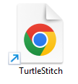

- Dan TurtleStitch openen
- Borduurpatroon ontwerpen met TurtleStitch
Of
- Laten controleren door een begeleider
- De begeleider zet het op een USB stick
- Ga met de USB stick naar de plek met de borduurmachines
- Kies de kleur vilt en kies de borduurmachine met een mooie kleur garen
- Laat het borduren
- Tevreden? Neem het mee naar huis. Niet tevreden of wil je nog meer? Ga met de USB stick terug naar een computer en pas het ontwerp aan. Vraag een begeleider om hulp bij het aanpassen.
Volg de instructies op de volgende pagina’s om te leren hoe het werkt.
- Je mag de opdrachten doen, maar je mag ook zelf iets verzinnen. Of allebei.
- Kijk voor inspiratie eventueel naar de geborduurde voorbeelden. En bedenk dan goed hoe die gemaakt zijn. Teken op papier wat je maken wilt.
Maar:
- Gebruik geen kleuren in je ontwerp. De kleur garen kies je door straks de juiste borduurmachine te kiezen.
- Meer kleuren in een enkel ontwerp kunnen we vandaag niet doen.
- Zorg wel altijd een steek te kiezen, bijvoorbeeld:
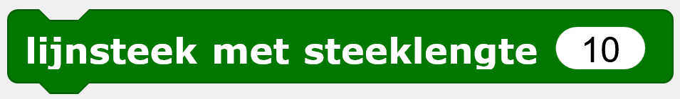 of
De eenheid is 0,2 mm
Dus dit zijn steken van 2 mm
- Niet groter dan 10 x 10 cm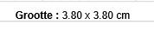
- Liefst minder dan 5000 steken 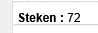
- Begin met 

Wat je op het scherm ziet
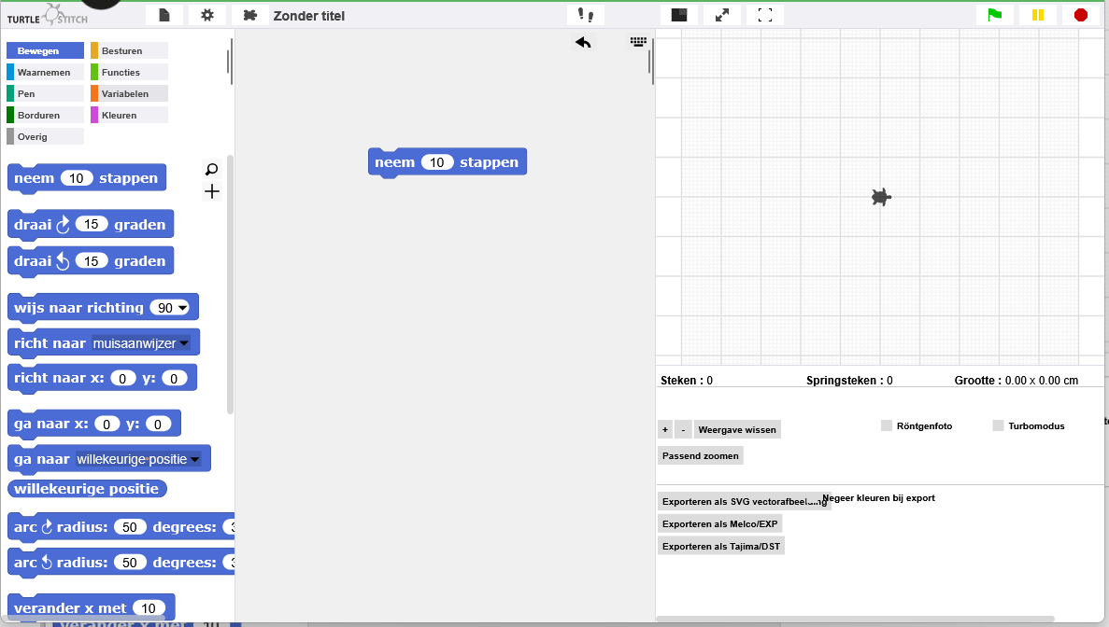
- Hier kun je een palet met blokken kiezen
Dit heet het codeveld
Dit is de schildpad (de turtle)
Dit heet het speelveld of podium
4. Klik op de blokken om ze door de schildpad te laten uitvoeren
2. Sleep blokken uit het palet naar het codeveld.
3. Klik een volgend blok eraan vast

Hoe groot is het borduurwerk en wat zijn de maten in het programma?
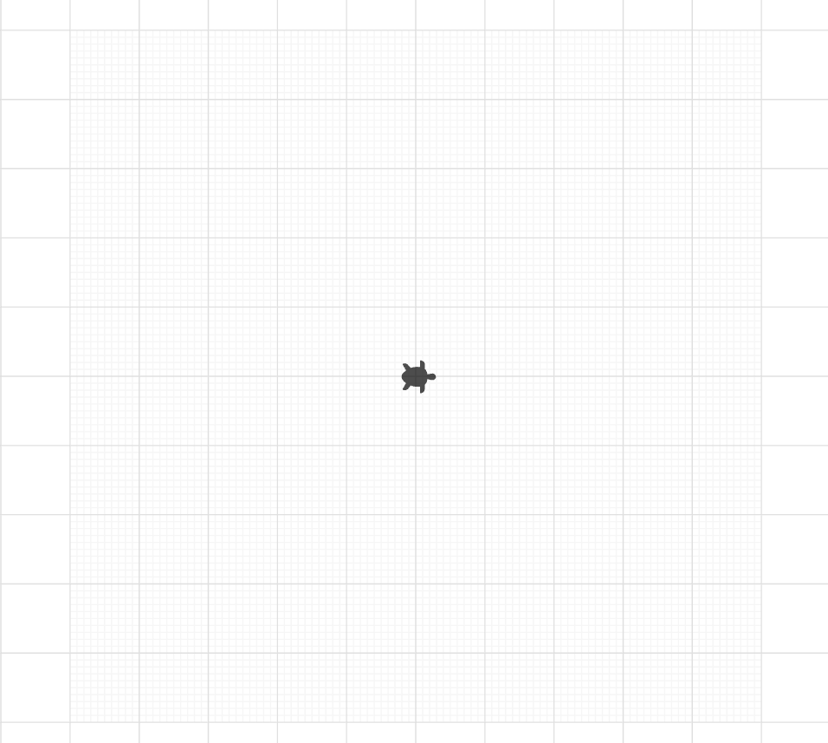
10 cm in het borduurwerk
-90 graden
0 graden
180 graden
10 cm in het borduurwerk
90 graden
Dit is het midden
X = 0, Y = 0
X-as
Y-as
In het programma:
X = -250, Y = -250
Op het borduurwerk:
X = -5 cm, Y = -5 cm
In het programma:
X = 250, Y = -250
Op het borduurwerk:
X = 5 cm, Y = -5 cm
In het programma:
X = 250, Y = 250
Op het borduurwerk:
X = 5 cm, Y = 5 cm
In het programma:
X = -250, Y = 250
Op het borduurwerk:
X = -5 cm, Y = 5 cm

Sla regelmatig je werk op
Klik op Bewaar en geef het je eigen naam. Sla het op op de computer
Later met Bewaar
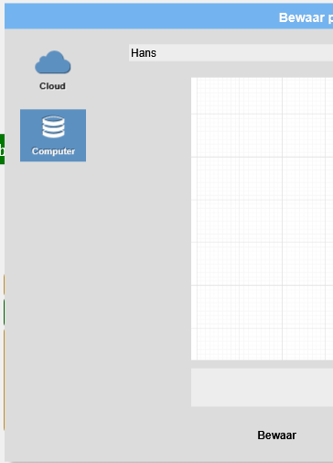
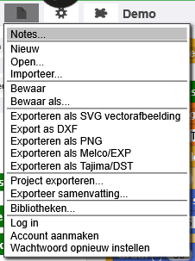
4
3
2
1
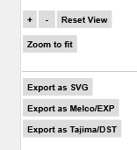
Ben je klaar om te borduren? Laat dan een begeleider je ontwerp controleren. Sla dan nogmaals op (stap 1 t/m 4). Doe dan stap 5.
5

Basis Reset Code TurtleStitch
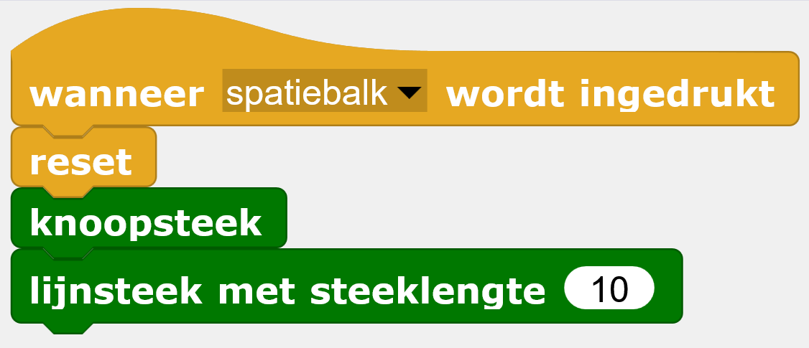 | - Reset maakt alles weg  - Nu is x=0 en y = 0  - Dit is het midden  - Een knoopsteek zorgt dat het borduurwerk goed in elkaar blijft zitten  - Je kiest een soort steek  - 10 = 10 * 0,2 mm = steken om de 2 mm  - Er zijn 7 soorten steken | 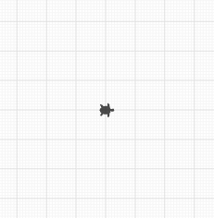

Probeer zelf uit:
- Steeds aan het begin van je nieuwe opdracht, klik je deze blokken erboven
- Je kunt in een groot scherm kijken wat de schildpad doet
- Klik op de stapel blokken om het te laten lopen
- En wat doet dit? Probeer maar uit!

Opdracht 1: Een Rechte Lijn
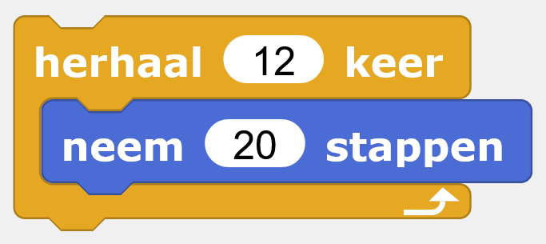 | - Herhaal 12 keer  - Neem 20 stappen  - 20 * 12 = 240  - De rechterkant is x=250  - De schildpad staat dus bijna helemaal rechts | 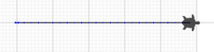

Probeer zelf uit:
- Verander het aantal stappen
- Verander herhaal

Opdracht 2: Een Cirkel
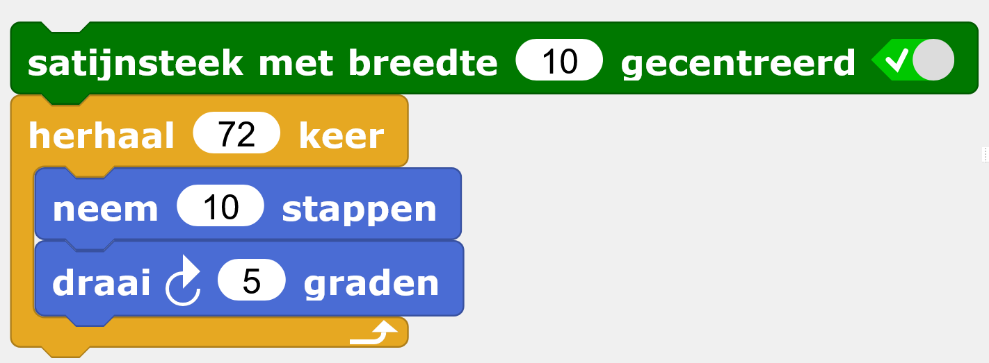 | - We proberen een satijnsteek om te zien hoe dat eruit ziet  - Herhaal 72 keer  - Neem 10 stappen  - Draai 5 graden | 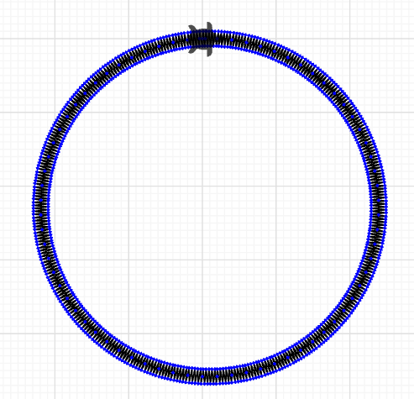

Probeer zelf uit:
- Verander de graden
- Verander de stappen
- Verander de herhaling

Opdracht 3: Een Bloem
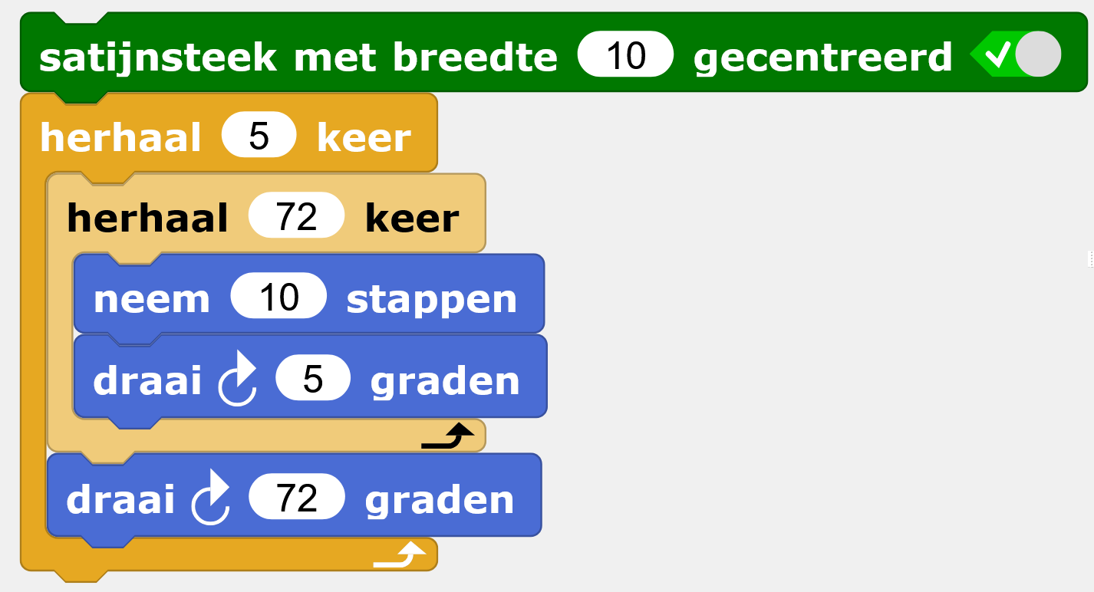 | - We kiezen weer een satijnsteek  - Herhaal 5 keer  - Herhaal 72 keer  - Neem 10 stappen  - Draai 5 graden  - Draai 72 graden | 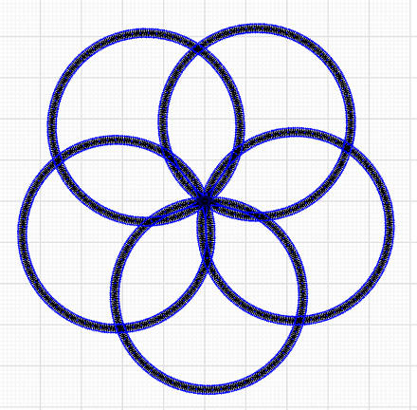

Probeer zelf uit:
- Verander de graden
- Verander de stappen
- Verander de herhaling
Opdracht 4: Een Vierkant
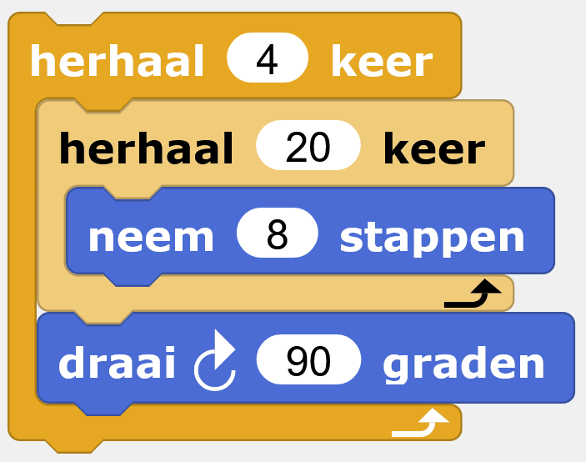 | Zet de opdracht voor Satijnsteek er nog boven  - Herhaal 4 keer  - Herhaal 20 keer  - Neem 8 stappen  - Draai 90 graden | 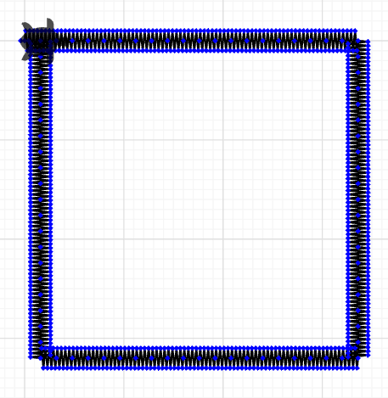
Probeer zelf uit:
- Verander de graden
- Verander de stappen
- Verander de herhaling
- Hoe zou je hetzelfde kunnen bereiken met slechts één herhaal blok?
Opdracht 5: Maak een eigen blok voor het vierkant
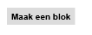  Helemaal onderaan bij klik je op  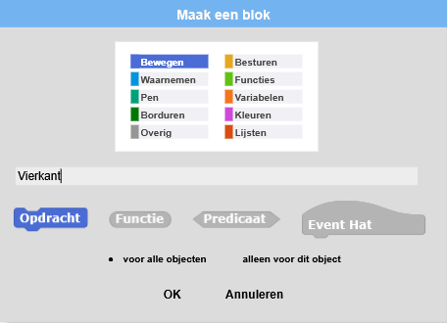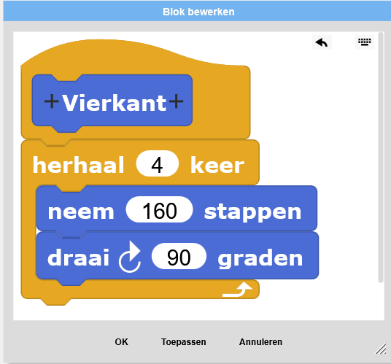  En in het codeveld zet je:  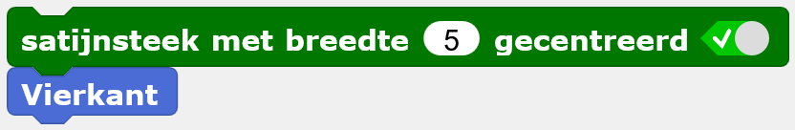 | Als je vaak een vierkant moet tekenen kun je beter je eigen blok maken.  Maak wat hier links staat en test het uit.  Wat krijg je?

Opdracht 6: Zorg dat je de lengte van de zijde kunt opgeven
Klik met je rechtermuisknop op het blok “Vierkant” en kies dan bewerken …  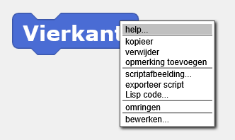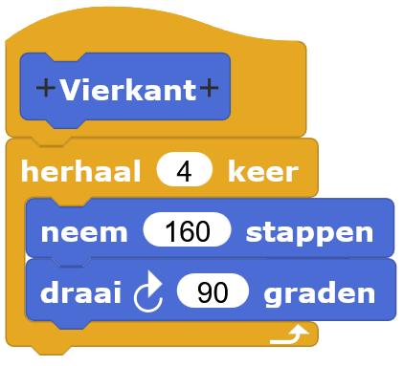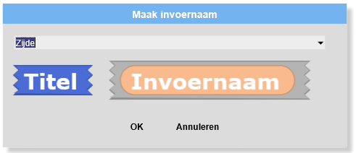  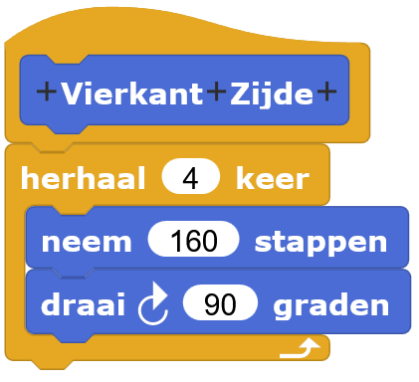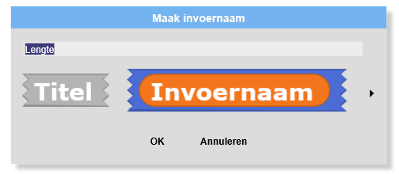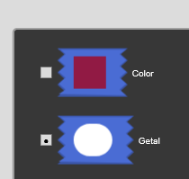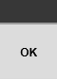  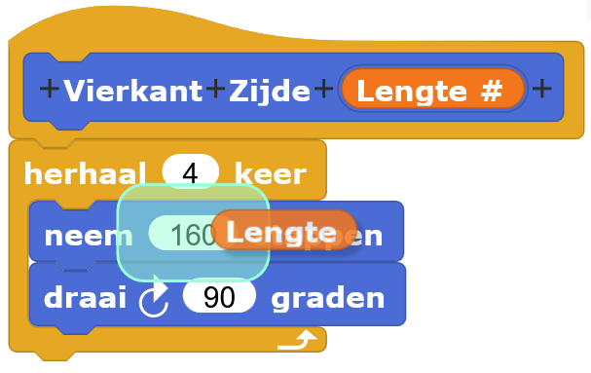  En in het codeveld zet je:  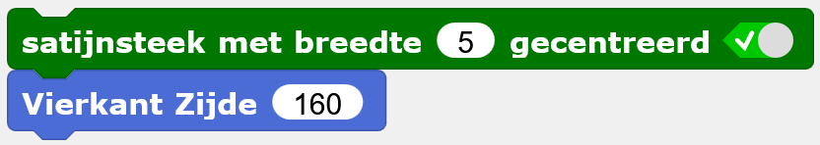 | Maak wat hiernaast staat en test het uit.  Wat krijg je?  Het woord Zijde is commentaar zodat je weet wat het hokje erna betekent

Opdracht 7: Een Vierkant dat draait
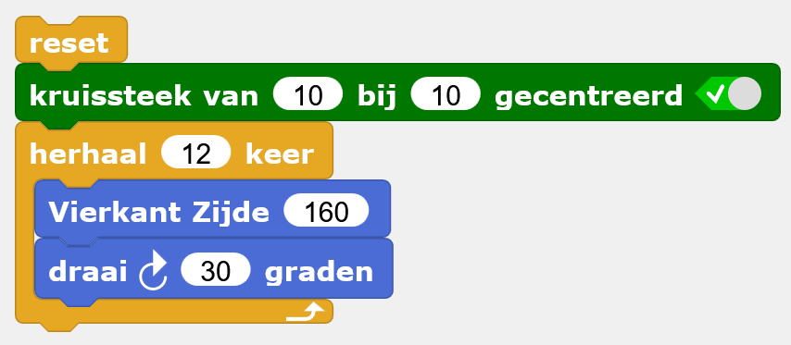 | - Kruissteek 10 x 10  - Herhaal 12 keer  - Herhaal 4 keer  - Herhaal 20 keer  - Neem 8 stappen  - Draai 90 graden  - Draai 30 graden | 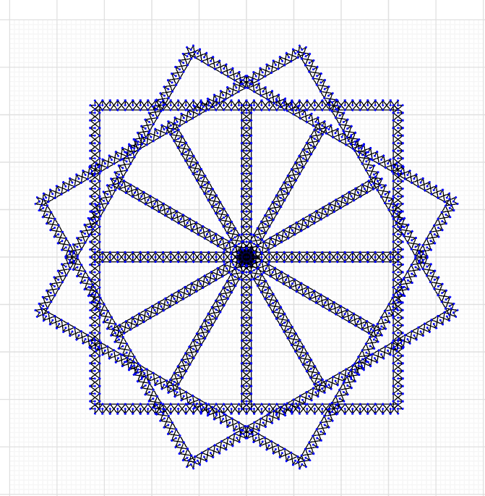

Probeer zelf uit en let steeds op de grootte en het aantal steken:
- Verander de graden en de stappen
- Verander de bovenste draai in 360/12 (dit is 30) graden
- Verander de steek (donkergroene blokken, er zijn er 7)
- Verander de grootte van de steken
Opdracht 8: Een Driehoek
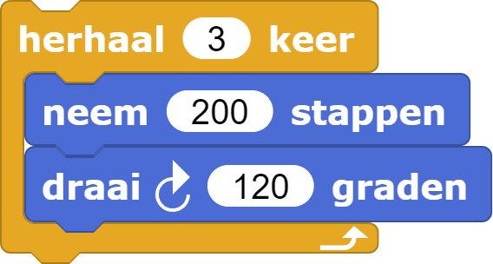 | Kies zelf welke groen blok voor steken je er boven zet (in dit voorbeeld: Satijnsteek)  - Herhaal 3 keer  - Neem 200 stappen  - Draai ??? graden | 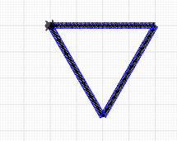

Bedenk zelf hoeveel graden je moet draaien
Probeer zelf uit en let steeds op de grootte en het aantal steken:
- Verander de graden
- Verander de stappen
- Verander de herhaling
Opdracht 9: Een draaiende driehoek
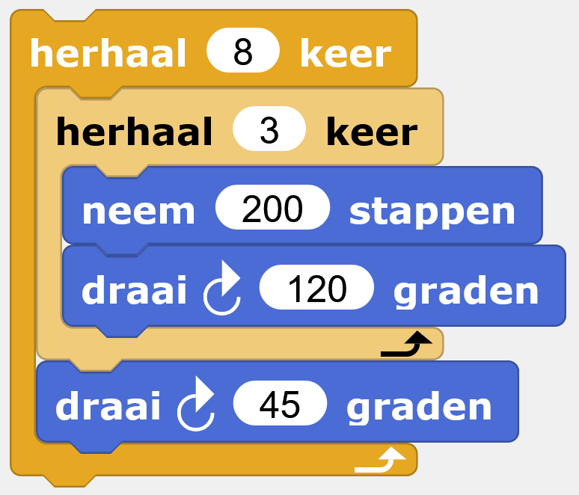 | - Herhaal 8 keer  - Herhaal 3 keer  - Neem 200 stappen  - Draai 120 graden  - Draai 45 graden | 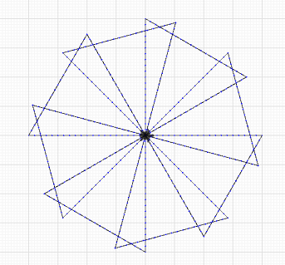

Probeer zelf uit en let steeds op de grootte en het aantal steken:
- Verander de steek
- Verander de herhaling
- Verander de 120 graden en 45 graden
Opdracht 10: Teksten
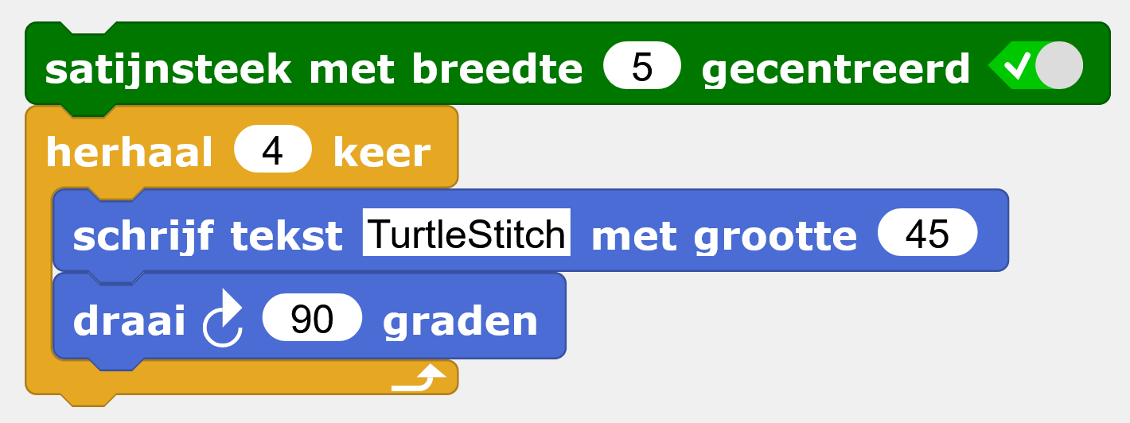 | - We kiezen een wat smallere satijnsteek (5 * 0,2 = 1 mm)  - Herhaal 4 keer  - Schrijftekst  - Met grootte 45  - Draai 90 | 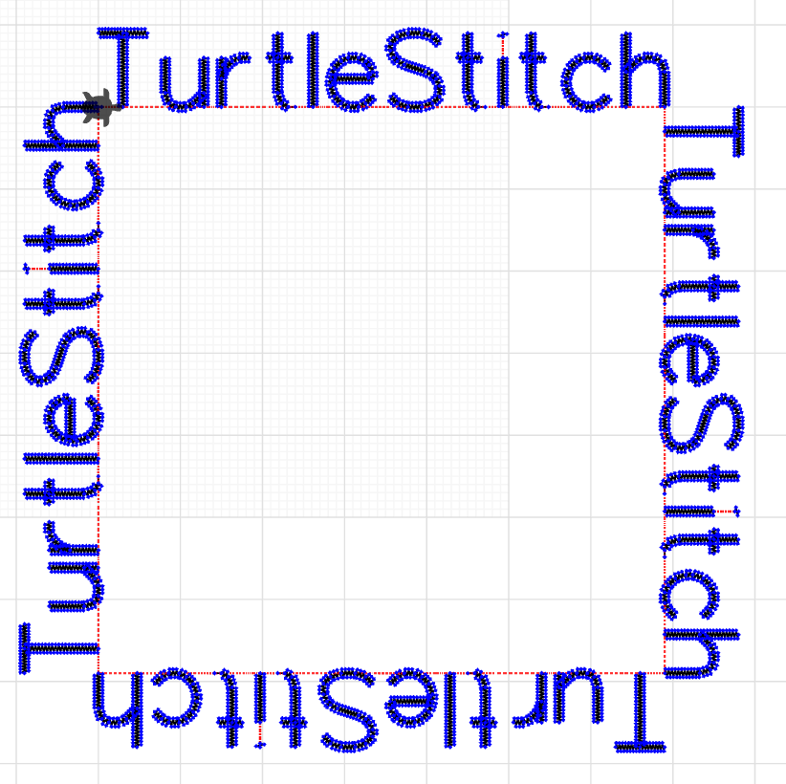

Probeer zelf uit en let steeds op de grootte en het aantal steken:
- Verander de steek
- Verander de tekst
- Verander de grootte van de tekst
- Verander de graden
Merk op dat het borduurwerk gedeeltelijk buiten het podium valt. Dat is geen probleem zolang de afmeting maar binnen 10x10 cm is. De borduurmachine zet het zelf in het midden.
Opdracht 11A: Maak een variabele
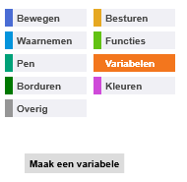  2  1  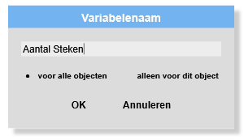  4  3 | - In een variabele kan een getal of een tekst gestopt worden  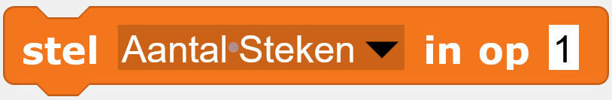  - Die kun je ook veranderen, b.v. 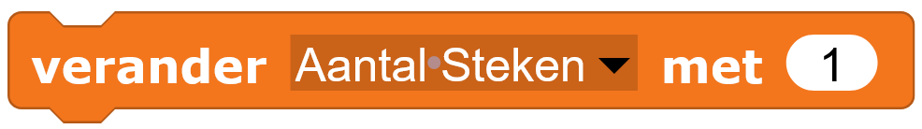  - En je kunt de variable gebruiken, b.v.  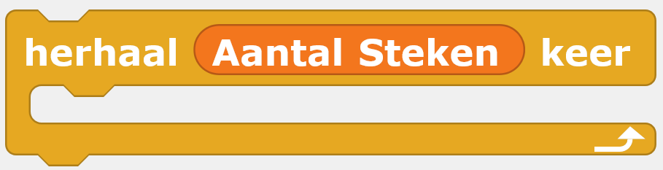

Opdracht 11B: Spiraal
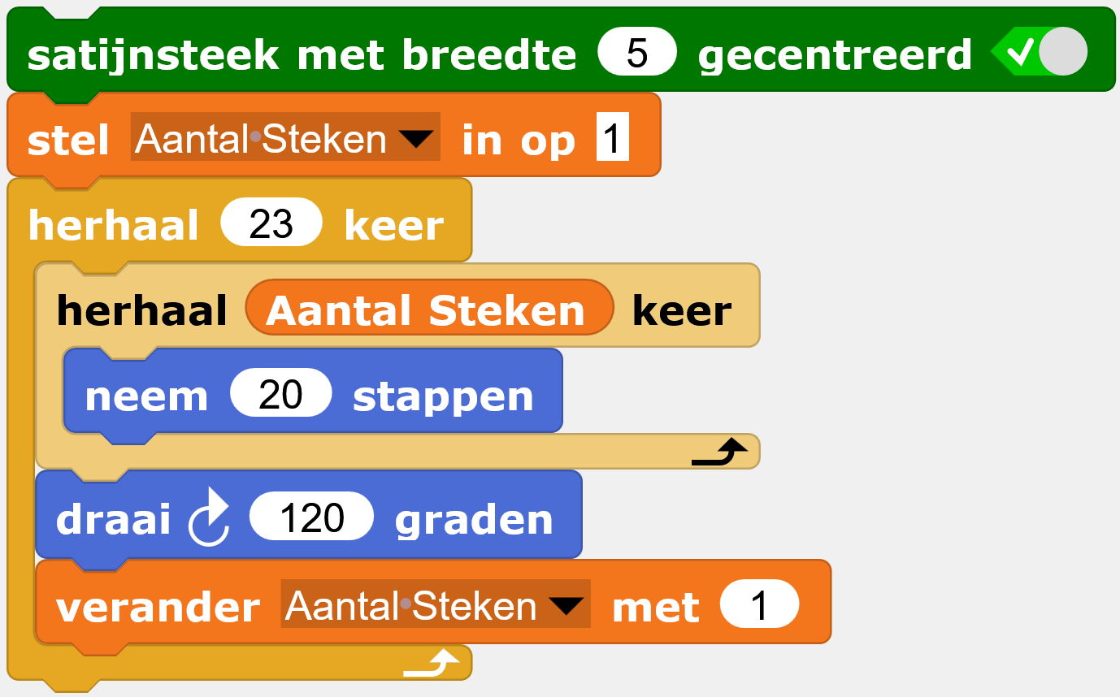 | - Neem een smalle satijnsteek  - Start met het Aantal Steken op 1  - Herhaal 23 keer  - Herhaal Aantal Steken keer  - Neem 20 stappen  - Draai 120 graden  - Verander Aantal Steken met 1 | 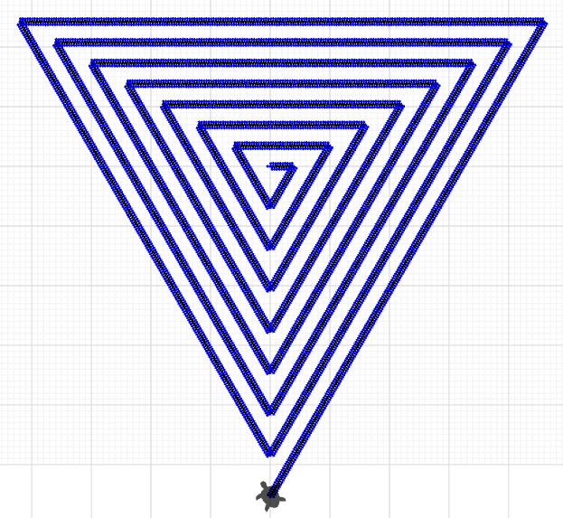

Probeer zelf uit en let steeds op de grootte en het aantal steken:
- Start met maak Aantal Steken = 5
- Verander de draai van 120 graden naar een andere waarde
- Verander de Aantal Steken met 2

Opdracht 12A: Variabelen voor tekst
Maak de variabelen Tekst en Teksthoogte  Hint: Kijk bij opdracht 11A hoe je variabelen maakt.  Maak deze blokken:  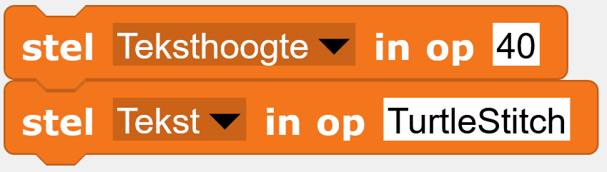 | - We hebben straks (in opdracht 12C) twee keer de tekst en twee keer de teksthoogte nodig.  - Als we iets moeten veranderen dan moeten we dat op twee plaatsen doen.  - Dat willen we niet, want dat geeft grote kans op fouten.  - Dat lossen we op met de variabelen.

Opdracht 12B: Een figuur voor boven de tekst
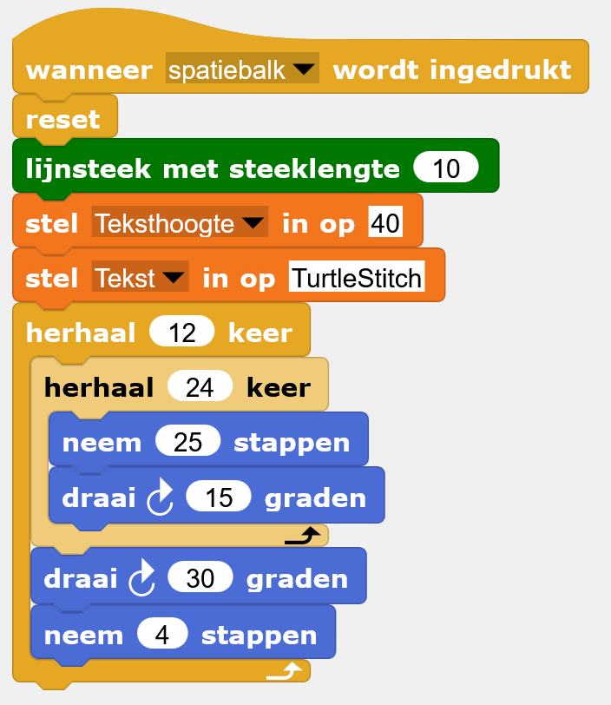 | - Neem een lijnsteek  - Geef de variabelen alvast een waarde  - Herhaal 12 keer  - Herhaal 24 keer  - Neem 25 stappen  - Draai 15 graden  - Draai 30 graden  - Neem 4 stappen | 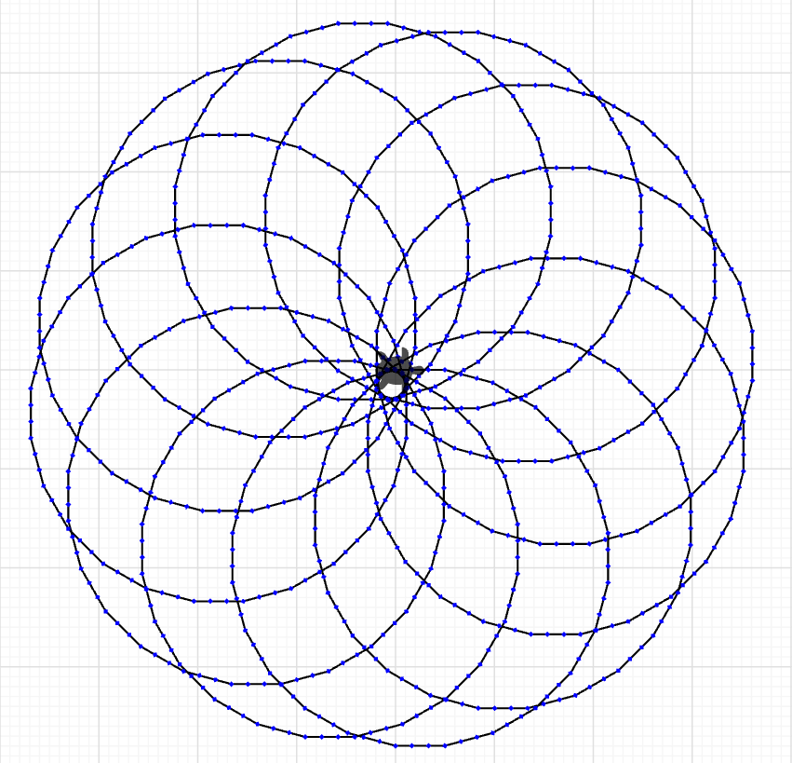

Opdracht 12C: spring naar een andere plaats en schrijf de tekst in het midden
Plak deze blokken onder de blokken van Opdracht 12B  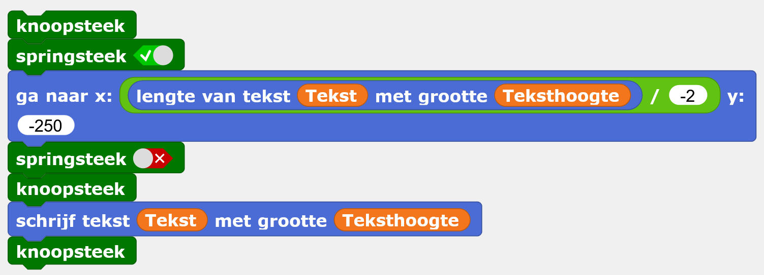 | - Maak een knoopsteek om te zorgen dat het borduurwerk stevig blijft zitten als je straks de sprongsteken afknipt  - Sprongsteek aan:  Naald gaat omhoog  - Ga de helft (daarom de 2) van de lengte van de tekst naar links (daarom min). En ga naar onder de figuur (daarom  y:-250).  - Maak weer een knoopsteek  - Schrijf de tekst  - En tot slot nog een knoopsteek | 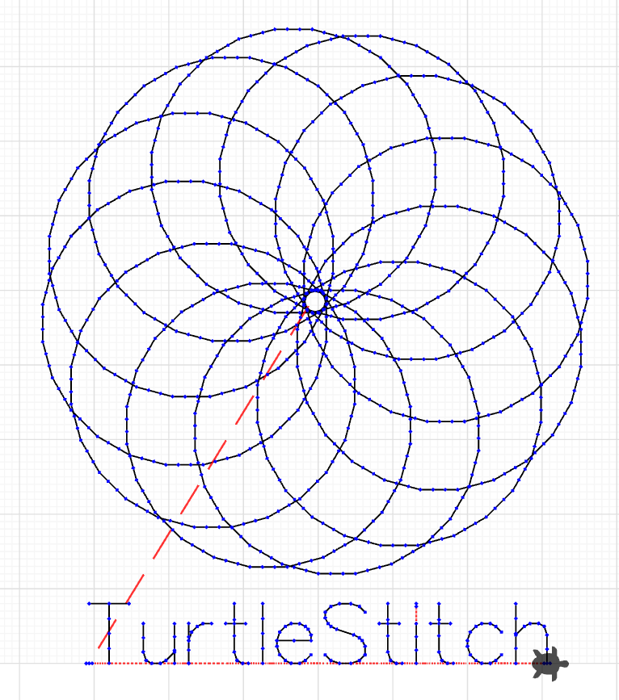

Probeer zelf uit en let steeds op de grootte en het aantal steken:
- Verander de tekst en verander de grootte van de tekst. Waar doen we dat?
Toegift: Makkelijker teksten maken
Op je bureaublad staat één van deze twee iconen  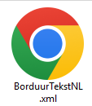    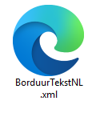 | - Sleep dat icoon naar het codeveld en laat het vallen.  - Er is nu een blok bijgekomen onder  - Je hebt al eerder gezien dat je zelf blokken kunt maken. Dit is zo’n blok. | 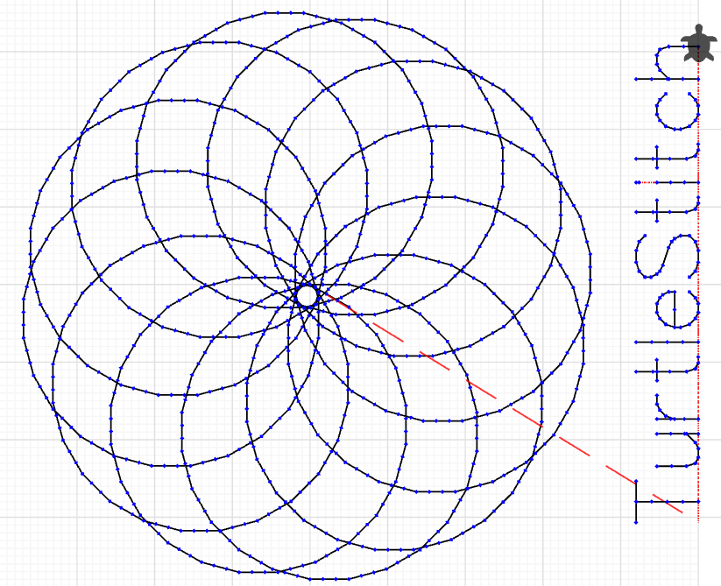
Probeer zelf uit en let steeds op de grootte en het aantal steken:
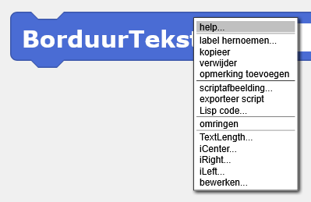
- Bekijk wat dit blok doet
- Bekijk het blok eventueel ook van binnen

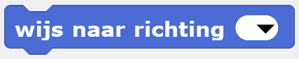
- Kun je de tekst ook scheef zetten? Of verticaal? Of op de kop?
Hint: dit blok zou je kunnen gebruiken
- Hoe is het plaatje gemaakt?
- Bekijk eventueel de help tekst
- Bekijk eventueel het blok van binnen

